Ⅰ. 수업진행 개요
수업목표 | - 영어 그림책을 바탕으로 외국문화를 이해하고 자연스럽게 영어와 친구 되기  - 영어 그림책 속 주제와 이야기를 다양한 활동을 통해 효과적으로 이해하기  - 책을 통해 세상의 지식뿐 아니라 지혜 배우기
수업특징 | - 선별된 영어 그림책을 바탕으로 총체적 언어 활동이 영어로 진행됩니다.  - 학기 별 도서 선정과 영어독서지도 전문강사진의 다양한 교수 활동이 함께합니다.  - 아동 발달을 고려한 흥미로운 수업 진행과 워크북을 활용한 복습 활동을 합니다.
일일수업  진행순서 | 1. 책 읽기 전 활동: 노래(songs), 챈트(chants), 전신반응교수법(T.P.R)  2. 책 읽기: 스토리텔링(storytelling)  3. 책 읽은 후 활동(워크북 활동 포함): 게임(games), 미술(arts), 쓰기(writing)  *진행도서와 아동연령에 따라 진행내용과 방법은 상이합니다.
수업준비 | 1. 어린이준비물: 색연필, 풀, 가위, 연필(필요시)  2. 워크북(교재재료비) 비용: \15,000  3. 수업교실필요물품: 융판 부착보드, 오디오플레이어, 칠판 또는 화이트보드  매트(신발을 신는 교실환경일 경우 필요함)
홈페이지  활용안내 | www.ilovestory.com → 영어동화교육원>자료실>활동자료  이명신 영어동화 교육원 공식카페 http://cafe.naver.com/ilovestory10  이명신 영어동화교육원 공식블로그 http://blog.naver.com/ilovestory10  프로그램 진행도서 문의: 02-589-0599(이명신영어동화교육원)
교육일정 | 수업기간 | 9.20 ~ 12.6 (12주)
교육일정 | 대상시간 | 15:00~17:00
교육일정 | 진행강사 | 이명신영어동화교육원 강사 이민혜

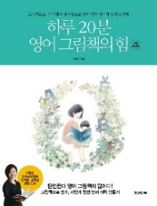
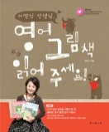
▶영어 그림책 전문가 이명신(이명신영어동화교육원 원장) 저서



Ⅱ. 수업진행 계획
회차 | 교육목표와 수업내용 | 책표지
1  2 | A Birthday for Cow 글/그림 Jan Thomas  - 케이크를 만드는 재료와 방법 알아보기  - 소가 가장 좋아하는 생일선물 찾아보기 | 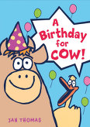
3  4  5 | The Busy Little Squirrel 글/그림 Nancy Tafuri  - 다람쥐에 대해 알아보기  - 책 속 다양한 동물들의 이름과 소리 익히기 | 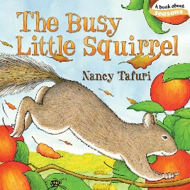
6  7 | Run Turkey Run 글/그림 Diane Mayer  - 칠면조와 동물들이 사는 장소에 대해서 알아보기  - 추수감사절 음식 알아보기 | 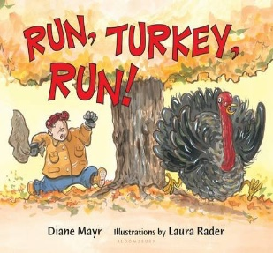
8  9 | Ghosts in the House! 글/그림 Kazuno Kohara  - 마녀와 유령의 특징 알아보고 유령 잡기 놀이하기  - 집 구조와 유령이 무엇으로 변했는지 찾아보기 | 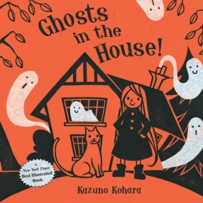
10  11  12 | Mousterpiece 글/그림 Jane Breskin Zalben  - 미술관 사는 쥐, 얀손^{Janson} 만나기  - 작품들을 감상하고 다양한 미술 기법 배워보기 | 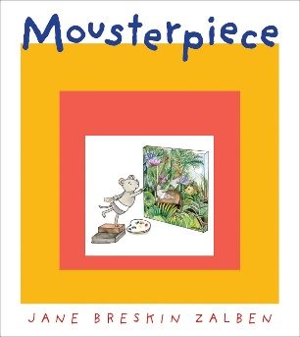

*수업 도서는 사정상 변동될 수 있으며, 강의 녹음 및 동영상/사진촬영은 불가하오니 양해 바랍니다.

